ХАРАКТЕРНЫЕ ОСОБЕННОСТИ СОВРЕМЕННЫХ СИГАРЕТ
С ФИЛЬТРОМ

Дурунча Н.А., Пережогина Т.А., Кочеткова С.К., канд. хим. наук,
Покровская Т.И., Попова Н.В.

ГНУ Всероссийский научно-исследовательский институт табака, махорки и табачных изделий Россельхозакадемии, г. Краснодар

В 2012 году в Испытательный Центр ГНУ ВНИИТТИ Россельхозакадемии для оценки соответствия табачной продукции требованиям нормативных документов поступило 684 образца табачных изделий, произведенных в России, из которых: 661 образец – сигареты с фильтром; 19 образцов – сигареты без фильтра; 4 образца - папиросы. Результаты проведенных исследований позволили дать характеристику современным сигаретам с фильтром по физическим параметрам и показателям безопасности табачного дыма.
Сигареты с фильтром выпускаются различной крепости (содержание никотина в табачном дыме варьирует от 0,1 до 1 мг/сигарету) и различных конструктивных особенностей, которые обуславливают использование в табачном производстве соответствующего табачного сырья и вспомогательных материалов. На рисунке и в таблице 1 приведены результаты испытаний сигарет с фильтром (средние арифметические) по степени возрастания содержания никотина в табачном дыме [1-3].

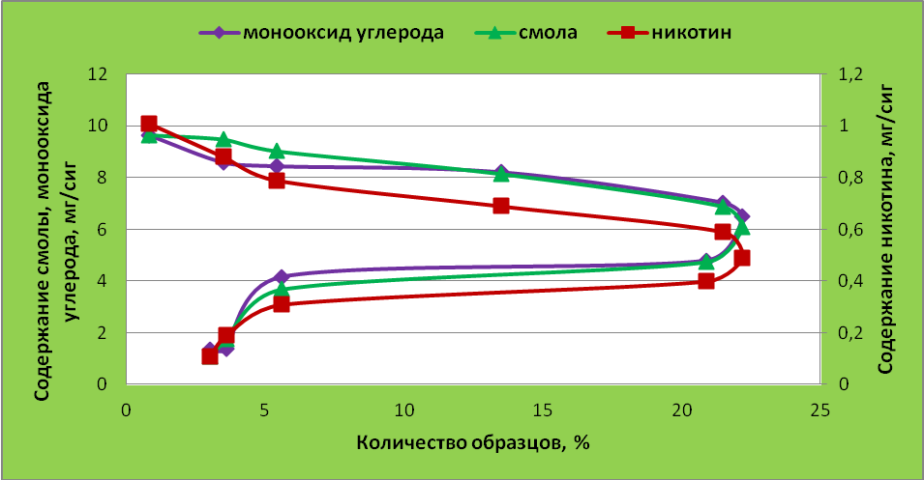

Рис. Результаты испытаний сигарет с фильтром по содержанию никотина, смолы и монооксида углерода
Анализ данных рисунка показывает, что наименьшее количество сигарет, поступивших на испытания, составляют сигареты с низким (0,1-0,3 мг/сигарету) и высоким содержанием никотина в табачном дыме (0,8-1,0 мг/сигарету). Максимальное количество образцов (~22%) представлено сигаретами с содержанием никотина - 0,5 мг/сигарету, смолы - 6 мг/сигарету и монооксида углерода (СО) - 6 мг/сигарету. Это обстоятельство указывает на то, что потребители, ощущая недостаточность насыщения никотином при курении сверхлегких сигарет или высокую крепость при курении сигарет с высоким содержанием никотина, в большей степени отдают предпочтение сигаретам средней крепости.
Таблица 1
Сравнительная характеристика сигарет с фильтром различной крепости
Исследуемые показатели | Содержание никотина в дыме сигарет с фильтром, мг/сиг.
 | 0,1 | 0,2 | 0,3 | 0,4 | 0,5 | 0,6 | 0,7 | 0,8 | 0,9 | 1,0
Количество затяжек, шт./сиг. | 6,8 | 6,5 | 6,3 | 6,5 | 6,2 | 6,4 | 6,8 | 6,9 | 7,2 | 8,5
Длина сигареты, мм | 83-99 | 83-99 | 83-99 | 82-99 | 79-99 | 83-99 | 79-99 | 83-99 | 83-99 | 94-120
Длина фильтра, мм | 25-32 | 27-34 | 25-32 | 25-32 | 18-32 | 27-30 | 18-32 | 20-30 | 20-30 | 27-35
Диаметр сигареты, мм | 5,41-7,86 | 5,33-7,87 | 5,40-7,91 | 4,70-8,05 | 4,71-8,0 | 5,40-8,02 | 4,88-7,91 | 5,41-7,91 | 5,41-8,01 | 6,72-7,45
Воздухопроницаемость сигаретной бумаги, ед.CU | 60 (36-100) | 57 (27-105) | 68 (32-132) | 51 (20-95) | 57 (21-121) | 55 (23-140) | 54 (21-110) | 49 (23-76) | 48 (27-71) | 83,6 (64-105)
Степень вентиляции фильтра, % | 81 (77-91) | 78 (60-85) | 59 (38-83) | 57 (6-78) | 48 (8-79) | 43 (4-67) | 36 (8-58) | 33 (8-61) | 33 (9-61) | 33 (22-48)

Как видно из таблицы 1, длина фильтра сигарет находится в пределах 18-35мм, но преимущественно его длина составляет 27мм. Большинство образцов сигарет (более 95%) имеют вентилируемый фильтр. Степень вентиляции фильтра напрямую связана с содержанием никотина, смолы и монооксида углерода в табачном дыме и составляет в среднем 33% - для сигарет с содержанием никотина 0,8-1,0 мг/сигарету и 60-80 % - для сигарет с содержанием никотина 0,1-0,3 мг/сигарету [4].
Экспериментальные образцы сигарет были длиной от 79 до 120мм, в зависимости от формата различался и диаметр. В 2012 году на испытания поступили новые версии сигарет формата superslims с диаметром 4,70-4,71мм. Уменьшение диаметра сигарет в совокупности с использованием фильтров с высокой степенью вентиляции привело к тому, что сопротивление затяжке таких сигарет составило 202-307мм вод. ст. [5]. Сопротивление затяжке сигареты должно находится в приемлемых для потребителя пределах, т.е. не более 150 - 160мм вод. ст., так как в противном случае курильщиками не будут востребованы изделия, создающие дискомфорт при курении, из-за невозможности произвести полноценную затяжку и ощутить насыщенность табачного дыма.
Как и в предыдущие годы, прослеживается увеличение доли образцов сигарет с комбинированными фильтрами – 34,3% от общего количества сигарет с фильтром (для сравнения в 2010 году – 22,8%). Сигареты с низким содержанием никотина в табачном дыме, в основном, выпускаются с комбинированными фильтрами, содержащими активированный уголь.
Сигареты с содержанием никотина более 0,8мг/сигарету имеют максимальное количество затяжек, что определяется физическими характеристиками сигарет и вспомогательных материалов. Для производства сигарет с фильтром применяется сигаретная бумага воздухопроницаемостью от 20 до 140 ед.CU, но преимущественно используется сигаретная бумага воздухопроницаемостью 40-70 ед.CU [6].
Содержание никотина, смолы и монооксида углерода в дыме исследованных образцов не превышает требований, установленных Федеральным Законом «Технический регламент на табачную продукцию» (от 22.12.2008г. №268-ФЗ) к показателям безопасности сигарет с фильтром: никотин - 1,0 мг/сигарету, смола - 10 мг/сигарету, монооксид углерода – 10 мг/сигарету [7].
В общем объеме сигарет с фильтром сохраняется тенденция к увеличению доли тонких и супертонких сигарет. Так, если в 2010 году на испытания поступило 28% образцов сигарет формата slims и superslims, то в 2012 году их
доля составила 45,4% от общего количества образцов (таблица 2).
Таблица 2
Характеристика сигарет с фильтром различных форматов
Исследуемые показатели | Формат сигарет с фильтром
 | Slims |  | Superslims |  | Обычные
Длина сигареты, мм | 83 | 90-120 | 82-83 | 96-99 | 82-84 | 94-99
Количество образцов, % | 2,9 | 5,4 | 19,3 | 17,8 | 45,8 | 5,4
Количество образцов с комбинированным фильтром, % | 2,3 | - | 11,5 | 3,6 | 13,3 | 3,6
Никотин, мг/сиг | 0,46 | 0,59 | 0,45 | 0,51 | 0,55 | 0,57
Смола, мг/сиг | 5,07 | 6,99 | 4,7 | 4,94 | 7,26 | 5,68
СО, мг/сиг | 4,86 | 6,91 | 3,97 | 3,81 | 8,22 | 6,05
Количество затяжек, шт./сиг. | 6,0 | 7,1 | 5,3 | 6,8 | 6,6 | 8,5
Длина фильтра, мм | 20-27 | 25-35 | 27-30 | 27-32 | 20-27 | 25-31
Диаметр сигареты, мм | 6,98  (6,68-7,19) | 6,63 (5,92-7,23) | 5,39  (4,71-5,51) | 5,46  (4,7-6,0) | 7,86  (7,75-8,05) | 7,59 (7,45-7,86)
Масса сигареты, г | 0,7457 | 0,7444 | 0,4735 | 0,5497 | 0,8799 | 1,0087
Масса табака-нетто, г | 0,4768 | 0,5730 | 0,3040 | 0,3828 | 0,6055 | 0,7255
Плотность табачного жгута, г/см³ | 0,2118 | 0,2077 | 0,2409 | 0,2412 | 0,2231 | 0,2339
Воздухопроницаемость сигаретной бумаги, ед.CU | 64  (47-80) | 81  (33-110) | 48  (21-83) | 44  (23-105) | 59  (21-132) | 59  (46-75)
Степень вентиляции фильтра, % | 52  (38-68) | 43  (32-76) | 56  (22-88) | 63  (40-88) | 38  (8-91) | 51  (22-78)
Сопротивление затяжке сигареты, мм вод.ст. | 99  (88-111) | 100  (86-125) | 122  (79-170) | 117  (83-154) | 95  (43-124) | 95  (75-119)
Скорость свободного  горения, мм/мин. | 7,5 | 6,8 | 8,7 | 8,2 | 6,7 | 6,6
Следует отметить, что ассортимент марок сигарет формата superslims намного шире, чем сигарет формата slims, о чем косвенно свидетельствует количество исследованных образцов (сигареты slims – 57 образцов, сигареты superslims – 254 образца).
В таблице 2 приведена сравнительная характеристика сигарет различных форматов (данные являются средним арифметическим результатом). Как видно из данных, по сравнению с сигаретами обычного формата, сигареты slims и superslims (вне зависимости от длины сигареты) имеют значительно меньшую массу сигареты и массу табака-нетто.
Анализ результатов испытаний сигарет с фильтром показывает прямую зависимость между содержанием смолы, никотина и монооксида углерода в табачном дыме и конструктивными особенностями сигарет. Уменьшение диаметра, при всех прочих равных условиях, способствует увеличению скорости свободного горения и уменьшению количества затяжек при прокуривании сигарет. Соответственно, такие сигареты продуцируют меньшее количество токсичных компонентов табачного дыма. Большинство тонких сигарет длиной 82-84мм имеют комбинированные фильтры. Cигареты формата superslims (82-83мм) отличаются более высокой плотностью табачного жгута, степенью вентиляции фильтра и, соответственно, наибольшим сопротивлением затяжке.
Анализ ассортимента и количества образцов сигарет с фильтром, поступивших в Испытательный Центр, позволяет сделать следующие выводы:
- наиболее востребованными среди курильщиков являются сигареты с содержанием никотина в табачном дыме от 0,4 до 0,6 мг/сигарету;
- доля сигарет форматов slims и superslims в общем объеме на протяжении уже ряда лет постоянно повышается, что говорит о популярности данного вида продукции, как среди женщин, так и среди мужчин. Следует также отметить тенденцию уменьшения длины сигарет формата superslims (от 96-99 мм до 82-83 мм);
- при изготовлении сигарет чаще используют комбинированные фильтры, позволяющие более эффективно удерживать токсичные компоненты табачного дыма. Для достижения соответствия продукции требованиям по безопасности, подавляющее большинство марок сигарет выпускается с вентилируемыми фильтрами;
- регулярно проводимая оценка образцов табачных изделий позволяет отслеживать происходящие изменения в характеристиках продукции, поступающей на табачный рынок России.
Литература
- ГОСТ Р 51973-2002 (ИСО 10362-1-99) Сигареты. Определение содержания воды в конденсате дыма. Метод газовой хроматографии [Текст]. – Введ. 2004-01-01. – М.: Госстандарт России: Изд-во стандартов, 2003.
- ГОСТ Р 51974-2002 (ИСО 10315-2000) Сигареты. Определение содержания никотина в конденсате дыма. Метод газовой хроматографии [Текст]. – Введ. 2004-01-01. – М.: Госстандарт России: Изд-во стандартов, 2003.
- ГОСТ Р ИСО 3402-2002 Табак и табачные изделия. Атмосферы для кондиционирования и испытаний. [Текст]. – Введ. 2004-01-01. – М.: Госстандарт России: Изд-во стандартов, 2003.
- ГОСТ ИСО 9512-96 Сигареты. Определение степени вентиляции. [Текст]. – Введ. 2000-07-01. – Минск: Межгос. совет по стандартизации, метрологии и сертификации; М.: Изд-во стандартов, 1999.
- ГОСТ Р ИСО 6565-2002 Табак и табачные изделия. Сопротивление затяжке сигарет и перепад давления фильтрпалочек. Стандартные условия измерения. [Текст]. – Введ. 2004-01-01. – М.: Госстандарт России: Изд-во стандартов, 2003.
- ГОСТ Р 51295-99 (ИСО 2965-97) Бумага сигаретная, бумага для обертки фильтров, бумага ободковая, включая бумагу с перфорацией. Определение воздухопроницаемости. [Текст]. – Введ. 2000-07-01. – М.: Госстандарт России: Изд-во стандартов, 1999.
- Федеральный закон. Технический регламент на табачную продукцию. №268-ФЗ. [Текст]. – М.: Изд-во Стандартинформ, 2009. – 16с.

